绝密★启用前
德宏傣族景颇族自治州市梁河县2023-2024学年八年级上学期期末物理综合测试卷

考试范围：八年级上册（人教版）；考试时间：120分钟
题号 | 一 | 二 | 三 | 四 | 五 | 总分
得分
注意事项：
1、答题前填写好自己的姓名、班级、考号等信息
2、请将答案正确填写在答题卡上

 | 一、 选择题（共10题）
  评卷人 | 得分
1. （2022年重庆市中考物理模拟试卷（八））如图所示对应的物理知识其中正确的是（ ） ）
A .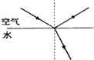光从空气斜射入水中时的光路
B .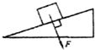静止木块对斜面的压力示意图
C .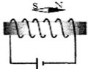静止时小磁针的状态示意图
D .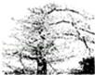“雾凇”的形成是凝固现象
2. （江苏省泰州市兴化市昭阳湖中学八年级（上）第14周周练物理试卷）下列物体一定不属于光源的是（ ）
A .正在播放的电视机
B .正在放映的电影幕布
C .萤火虫
D .太阳
3. （2021•莘县三模）关于下列各幅图中物态变化的说法错误的是​ ​
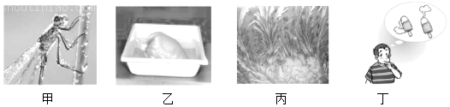
A .甲图：清晨，蜻蜓和植物上的露珠是由空气中的水蒸气吸热后形成的
B .乙图：将装酒精的塑料袋口扎紧后放入热水中发生的是酒精的汽化现象
C .丙图：水蒸气在寒冷的玻璃上凝华形成的花纹
D .丁图：空气中水蒸气遇冷的冰棒液化变成“白气”向下落
4. （2020年秋•满城县期末）当光从水面斜射到空气时，则（ ）
A .只发生折射，且折射角小于入射角
B .只发生折射，且折射角大于入射角
C .既有反射，又有折射，且折射角小于入射角
D .既有反射，又有折射，且折射角大于入射角
5. （浙江省宁波市海曙区七年级（上）期末物理试卷）在0℃的环境中，将0℃的冰投入到0℃的水中，则（ ）
A .冰全部熔化成水
B .水凝固成冰
C .冰不熔化，水也不凝固
D .无法判断
6. （平房区一模）下列自然现象的形成，说法正确的是（ ）
A .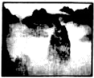
黄山云海--液化
B .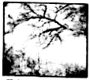
雾凇形成--凝固
以上内容仅为本文档的试下载部分，为可阅读页数的一半内容。如要下载或阅读全文，请访问：https://d.book118.com/898122044076006027

